Modul 2: Velfærdsstatens interne udfordringer

Materialer: LSO 4. udgave 7-12 + diverse artikler
Opgave 1: Redegør for velfærdsstatens interne udfordringer (max 10 min.)
Plenum

Demografisk udvikling:

Nye familiemønstre:

Forventningspres:
- Privatisering/tilkøb af ydelser
- Individualisering

Stigende ulighed/marginalisering:

Opgave 2:
Forandringer på arbejdsmarkedet. Redegør for flexicuritymodellen – brug figuren. Forklar desuden årsager til pres på den danske arbejdsmarkedsmodel.

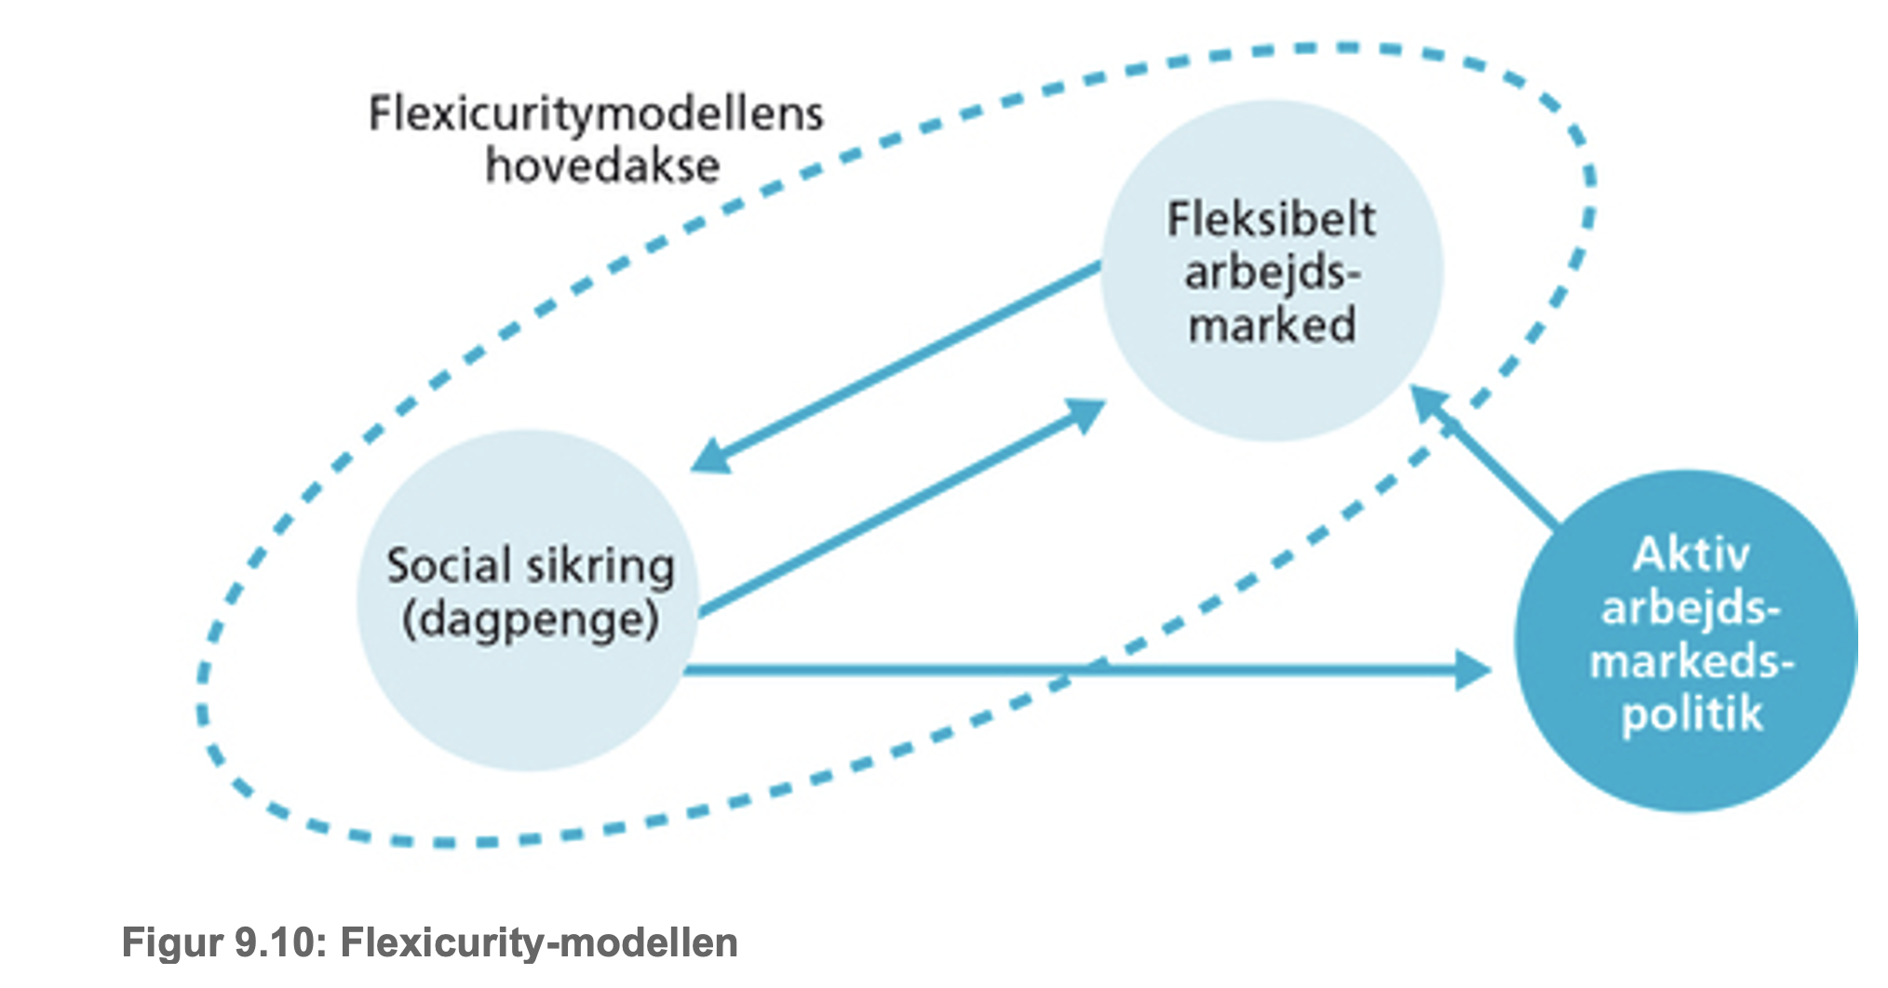

Opgave 3:
Gruppe 1-4
Hvilke udfordringer er der ifølge artikel 1 inden for dele af velfærdsstatens ”serviceydelser”? Husk et par citater som belæg og brug faglige begreber.

I skal kunne fremlægge argumenter for klassen

Grupper 5-8
Opgave: Diskutér med udgangspunkt i artikel 2 hvorvidt private forsikringer og tilkøbsydelser inden for f.eks. ældresektoren er en god løsning på velfærdsstatens interne udfordringer (demografisk udvikling m.fl.)

I skal kunne fremlægge argumenter for klassen

Opgave 4: Alle grupper: Diskutér med udgangspunkt i artikel 3 fordele og ulemper ved øget inddragelse af pårørende/civilsamfundet som løsning på udfordringerne.

Opgave 5: Jürgen Habermas’ teori om systemverdenens kolonisering af livsverdenen
Læs om Habermas’ teori.

Hvad forstår man ved systemverden? Hvordan tildeles velfærd her?
Hvad forstår man ved livsverden? Hvordan tildeles velfærd her?
Habermas’ kritiske påstand: Systemverden har koloniseret (overtaget) livsverden. Dvs. systemverdens målrationalitet har afløst livsverdens medmenneskelighed. Forklar påstanden.
Har han ret? Er det godt eller skidt?

Artikel 1: Velfærdsforsker: Vi skal væk fra cost-benefit-analyserne af, hvor lidt omsorg vi kan slippe afsted med at yde

Det er ikke kun syge, ældre og svage, der lider, når omsorgen i velfærdsstaten halter. Også de ansatte rammes hårdt. De skammer sig og ender med at opfatte sig selv som dårlige mennesker.

Politiken 22. 2. 2022
.(…) Jeg kan ikke understrege nok, hvor risikabelt, det her er. Vi har store grupper af ansatte, der går på arbejde under rigtig dårlige vilkår og til en relativt ringe løn. Det, der driver dem, er menneskeligt engagement og ønsket om at hjælpe, og så indretter vi deres hverdag, så det ikke kan lade sig gøre, og det ender med at være direkte nedbrydende for deres person«, siger Jo Krøjer, der er lektor og forskningsleder ved Institut for Mennesker og Teknologi på Roskilde Universitet.
Bemærkningen falder under et interview om et af de kritikpunkter, der gang på gang er blevet rejst i Politikens serie ’Velfærdsstaten knager’: Det kniber for velfærdsstatens ansatte at yde den nødvendige omsorg for de borgere, der er afhængige af deres hjælp.
På daginstitutionsområdet beklagede en pædagog med mere end 20 års erfaring, at institutionernes personale bare sørger for, at børnene er varme, ikke sultne og har det okay, men at de har svært ved at dæmme op for mistrivsel.
En bruger af psykiatrien pegede på, at området hærges af omsorgstræthed, og at personalet mangler ømhed over for patienterne. Og en datter til en plejehjemsbeboer begræd, at ældresektoren mangler menneskelighed, og berettede om »hjerteskærende forhold« og et personale, der ikke magter at give hendes mor den pleje, hun skal have.
Jo Krøjer, der gennem en årrække bl.a. har forsket i velfærdsstatens omsorgsarbejde, understreger, at det ikke kun er brugere og pårørende, der lider, når omsorgen halter. Velfærdsstatens ansatte betaler også en høj pris:
»For mennesker, der er gået ind i en velfærdsprofession, fordi de ønsker at yde omsorg og hjælpe andre, er det direkte menneskeligt nedbrydende, når det ikke lykkes at gøre netop det«.
I første omgang går oplevelsen ud over velfærdsmedarbejderens glæde ved at udføre deres arbejde, fortæller hun:
»At yde omsorg for ældre, syge, børn eller svage kan være et helt vidunderligt eller helt ulideligt arbejde. Det er det menneskelige element, der gør forskellen. Oplevelsen af, at det lykkes for en som professionel at skabe en relation til et andet menneske og se det vokse og kunne give noget igen, er helt central for sygeplejersker, pædagoger og sosu’er. Men hvis de ikke har mulighed for at opbygge sådan en relation, udpiner det efterhånden engagementet, og arbejdet bliver ulideligt«.

Det bliver hurtigt til en følelse af, at ’jeg er utilstrækkelig’. ’Jeg efterlader mennesker uden omsorg’

Jo Krøjer, velfærdsforsker
I sidste ende kan manglende mulighed for at yde omsorg føre til en instrumentel tilgang til arbejdet: Alting kommer til at handle om bare at udføre opgaven til et minimum. Har plejehjemsbeboeren mad, vand og en tør ble, er opgaven løst. Slut. Videre til næste praktiske opgave. Hvis børnehavebørnene ikke er sultne, våde eller grædende, er opgaven løst. Slut. Videre til næste praktiske opgave.
»Over tid kan det nedbryde hele den emotionelle side af fagligheden. Hele den del af omsorgen forsvinder simpelthen«, siger Jo Krøjer. (…)

Artikel 2: Professor: Forsikringer kan øge uligheden
6. oktober 2021 Fyens Stiftstidende

Tine Rostgaard, der er professor på RUC og forsker i ældrevelfærd, forudser, at øget udbud af velfærdsforsikringer til ældre vil øge uligheden.
Velfærdsforsker Tine Rostgaard forstår godt, at forsikrings-og pensionsselskaberne er ved at ruste sig til en stigende efterspørgsel efter omsorgsforsikringer for ældre.
-Vores undersøgelser viser, at kommunerne har strammet visitationen, så det er sværere for de ældre at få tildelt hjælp. Samtidig viser forskellige undersøgelser, at der helt ned til de 50-årige er en stigende mistillid til, at velfærdsstaten kan sørge for dem, når de bliver gamle, siger hun og tilføjer, at de ældre, der i dag modtager hjælp, er mindre bekymret.
Antallet af ældre over 80 år vil stige med over 50 procent de næste ti år, mens årgangene på arbejdsmarkedet forbliver uændret.
-Det er den helt store udfordring.
Allerede nu kniber det for kommunerne at skaffe nok personale i ældreplejen, og det vil nye forsikringer til ældre ikke løse, påpeger hun.
Øget ulighed
Velfærdsforskeren forudser, at flere tilbud om at forsikre sig til hjælp i alderdommen, vil øge uligheden i samfundet.
-Der vil være dem, der ikke har råd til at tegne forsikringer, og de må så nøjes den den ydelse, som kommunen kan give, siger hun.
Men hvis det offentlige fortsat kan levere en kernevelfærd, hvad sker der så ved, at nogle kan forsikre sig til ekstra hjælp? -Problemet er, hvis kernevelfærden undermineres. Allerede i dag er hjælpen til de ældre mindre end for år tilbage, så den her debat handler også om, hvad der er en kerneydelse, som velfærdsstaten skal levere. Og om borgerne fortsat er villige til at betale skat hvis nuværende kerneydelser som ældreplejen ikke er god nok, siger Tine Rostgaard.
Direktør i Ældre Sagen, Bjarne Hastrup, har heller ikke meget fidus til, at forsikrings-og pensionsselskaber kan spille en afgørende rolle for at skabe en bedre ældrevelfærd.
-Det vil kræve meget dyre forsikringer, som kun få har råd til, siger han.
Derimod tror han mere på, at branchen vil kunne stå bag flere seniorbofællesskaber og andre boliger til ældre.
FAKTA TRYGS OMSORGSFORSIKRING
Forsikringsfirmaet Tryg lancerede i 2020 Danmarks første velfærdsforsikring til ældre " Senior Omsorg".
Den dækker blandt andet hjemmepleje og rengøringshjælp efter operation eller indlæggelse, fysioterapi og kiropraktik samt en videolæge, der kan konsulteres uden for egen læges åbningstid.
Prisen for forsikringen er cirka 190 kroner om måneden (både ulykke-, sundheds-og omsorgsforsikring).
Da forsikringen blev lanceret var forventningen, at det var voksne børn, der ville købe den til deres aldrende forældre, men Tryg oplyser, at det først og fremmest er de ældre selv, der har tegnet forsikringen.
Tryg vil af konkurrencehensyn ikke oplyse, hvor mange der har købt den nye forsikring.

Artikel 3: De pårørende slides ned af flere opgaver hos de ældre
26. januar 2024 Jyllands-Posten Sektion 1 Side 6 TEA KROGH SØRENSEN... 997 ord Id: ea122524

En ny stor undersøgelse viser en »rystende« udvikling, når det gælder voksne børn til ældre, der modtager hjemmehjælp.
(…)

Om kort tid præsenterer regeringen sit bud på en ny ældrelov, og både eksperter og kommuner advarer om, at det stigende antal ældre og manglen på hænder i ældreplejen betyder, at de ældre fremover må indstille sig på, at den kommunale hjemmehjælp beskæres. Civilsamfundet og pårørende må inddrages mere, lyder mantraet.
Men nu viser en ny stor undersøgelse, at den manøvre kan blive svær. For de pårørende bliver mere og mere pressede af at hjælpe deres gamle familiemedlemmer.
Og det slider ikke kun på de pårørendes helbred. Det går i stigende grad også ud over deres arbejdsliv og tilknytning til arbejdsmarkedet.
Undersøgelsen, som er udført af Danmarks Statistik for Ældre Sagen, bygger på svar fra knap 1.600 tilfældigt udvalgte voksne børn til hjemmehjælpsmodtagere.
Den er en sammenligning af data fra 2015 og i dag, og undersøgelsen dokumenterer, at de pårørende i dag hjælper deres gamle forældre flere timer om ugen end tidligere, og at de løser langt flere praktiske opgaver hos deres gamle forældre.
Næsten halvdelen af de voksne pårørende løser opgaver, som der er bevilget hjemmehjælp til fra kommunen.
Det er typisk hjælp til f. eks. mad, medicin og rengøring.
Samtidig viser undersøgelsen, at de pårørende i højere grad oplever at blive fysisk og psykisk nedslidte af at hjælpe forældrene - og at omsorgsarbejdet og den praktiske hjælp i stigende grad påvirker deres arbejdsliv negativt.
I dag oplever 57 pct. af de voksne børn til hjemmehjælpsmodtagere, at deres beskæftigelsessituation er påvirket, mens det i 2015, da en tilsvarende undersøgelse blev gennemført, drejede sig om 36 pct.
Næsten 7 af 10 pårørende bruger deres feriedage eller køber sig til fridage for at hjælpe en ældre mor eller far, og lidt over hver 10. har valgt at gå ned i tid for at kunne tage sig af omsorgsopgaverne.

(…)
Samme pointe har professor Tine Rostgaard fra RUC.
»Man skal huske, at de pårørende måske selv er 60-70 år eller mere. Når de gamle bliver ældre, vil de voksne børn jo også være lidt oppe i årene. De er utvivlsomt påvirket af ansvaret. Det kan være tungt for dem at skulle have denne ekstra opgave.
Både i forhold til deres arbejdsliv og familieliv,« siger Tine Rostgaard.
Hun hæfter sig ved, at de pårørende generelt oplever, at de i dag løser flere opgaver end tidligere, og at de er mere belastede over tid. Hun fremhæver også, at det ikke kun er de fleksible opgaver som indkøb og havearbejde, at flere pårørende i dag løser sammenlignet med for otte år siden.
Der er nemlig også sket en stigning i andelen af voksne børn, som tager sig af den personlige pleje af deres forældre - påklædning, bad eller toiletbesøg. Det drejer sig om 13 pct. af de voksne børn i undersøgelsen.
Opgaver, som ikke kan udskydes eller lægges ind, når det lige passer.
»Det er en yderligere belastning af de pårørende. Interessant er det også at se, at de pårørende i stigende grad er inde over rengøring, som andre undersøgelser viser, at kommunerne har nedprioriteret,« siger Tine Rostgaard.
Hun understreger, at undersøgelsen kun dækker de pårørende til ældre, som rent faktisk får hjemmehjælp.
Men eftersom man i dag skal være mere svækket for at få hjemmehjælp end tidligere, må der være en gruppe af ældre, som har behov for hjælp, men som ikke får den i dag.
Her er de pårørende så også nødt til at hjælpe. De er ikke med i denne undersøgelse.
Konsekvenserne af, at de pårørende slides, er alvorlige, konkluderer hun.
»Vi ser, at det påvirker helbredet og beskæftigelsessituationen.
Hvis de trækker sig tidligere tilbage fra arbejdsmarkedet eller går ned i tid, er det jo alvorligt for samfundet.
Det påvirker arbejdsudbuddet,« siger hun.
Det har torsdag ikke været muligt at få en kommentar fra ældreminister Mette Kierkgaard (M).

